Documentos novo/salvar e salvar como
O MicrosoftWord é projetado para ajudar você a criar documentos de qualidade profissional. O Word também pode ajudá-lo a organizar e redigir documentos de maneira mais eficaz.
Ao criar um documento no Word, você pode optar por começar com um documento em branco ou deixar que um modelo faça a maior parte do trabalho.
Iniciar um documento
Geralmente, é mais fácil criar um novo documento usando um modelo do que começar com uma página em branco. Os modelos do Word estão prontos para serem usados com temas e estilos predefinidos. Tudo o que você precisa fazer é adicionar o seu conteúdo.
Cada vez que você inicia o Word, é possível escolher um modelo a partir da galeria, clicar em uma categoria para ver mais modelos ou pesquisar outros modelos online.
Para analisar melhor qualquer modelo, clique nele para abrir uma visualização grande.
Se você preferir não usar um modelo, clique em Documento em branco.
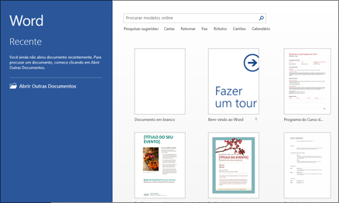
Abrir um documento
Sempre que você iniciar o Word, verá uma lista dos documentos usados mais recentemente na coluna esquerda. Se o documento que você está procurando não estiver lá, clique em Abrir Outros Documentos.

Se você já estiver no Word, clique em Arquivo>Abrir e navegue até o local do arquivo.
Ao abrir um documento criado em versões anteriores do Word, você vê Modo de Compatibilidade na barra de título da janela do documento. Você pode trabalhar no modo de compatibilidade ou atualizar o documento para usar os recursos do Word 2016.
Salvar um documento:
Para salvar um documento pela primeira vez, faça o seguinte:
Na guia Arquivo, clique em Salvar como.
Navegue até o local em que você gostaria de salvar seu documento.
Observação: Para salvar o documento em seu computador, escolha uma pasta em Este Computador ou clique em Procurar. Para salvar o seu documento online, escolha um local online em Salvar como ou clique em Adicionar um local. Quando as suas pastas estão online, você pode compartilhá-las, fornecer comentários e trabalhar em conjunto nelas em tempo real.
Clique em Salvar.
Observação: O Word salva automaticamente no formato de arquivo .docx. Para salvar seu documento em um formato diferente de .docx, clique na lista Salvar como tipo e selecione o formato do arquivo desejado.
Para salvar seu documento à medida que você continua a trabalhar nele, clique em Salvar na Barra de Ferramentas de Acesso Rápido, como mostra a figura abaixo.
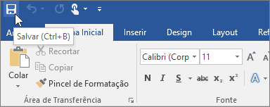

Salvar Como:
A opção de salvar como, serve para você fazer uma cópia do arquivo em uma outra pasta ou “trocar de nome do arquivo”, mas importante saber neste caso você ficará com dois arquivos.

